CRÓNICA DE OCTAVOS DE FINAL DEL LXXXIII CAMPEONATO DE ESPAÑA DE GALGOS EN CAMPO COPA DE SM EL REY.

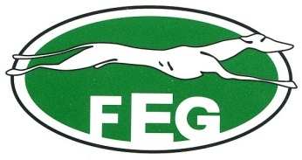

En el día de ayer viernes 15 de enero de 2021 dio comienzo el LXXXIII Campeonato de España de Galgos en Campo Copa de SM El Rey en el acotado de Campaniche del término municipal de Carmona (Sevilla).
Muchos han sido los obstáculos y gestiones para llegar hasta este momento y mucho ha sido el trabajo de las federaciones territoriales y de la Nacional, para poder llevar a cabo un Campeonato de España en un año como este. Sin embargo, por fin se pudo hacer realidad y los campos andaluces fueron testigos de los primeros lances de octavos de final.
El día amaneció con helada y temperaturas rondando los cero grados, aunque a lo largo de la jornada pudimos disfrutar de una temperatura más que agradable, debido al Sol reinante y la ausencia de aire.
Como ya es sabido, estos Octavos de Final, se han celebrado con 11 galgos de los cuales cinco de ellos resultaron exentos, por lo que solo habría tres colleras para estos Octavos de Final.
Después del reconocimiento veterinario y la presentación de rigor, esta vez sin el calor de los miles de aficionados que en otras ediciones se agolpan para seguir a sus ídolos que no son otros que los galgos clasificados para el nacional, a esto de las 11.00 horas se formó la mano con la primera collera formada por la castellano manchega “Campera de Ramón” y la andaluza “Samba de Cebolla”,
Esta collera tuvo que correr un total de cinco liebres. La primera carrera fue ganada por Campera con un tiempo de 1,12 minutos. Después de dos nulas de 50 y 45 segundos respectivamente, la galga andaluza dio la vuelta a la eliminatoria ganando sus dos posteriores carreras, la primera de ella con la liebre más potente de octavos, donde el crono marcó 2,52 minutos. La última y que alzó con la victoria a Samba de Cebolla fue de 57 segundos, ya que además, la galga manchega resultó amonestada, dando el pase a Cuartos a la hembra andaluza.

La segunda collera en liza, estaba formada por “Navaja de el Montes” un macho de Andalucía que se emparejaba con la toledana “Mara de los Sánchez.”. Esta galga manchega dio muy buena impresión por su velocidad, aunque resultó amonestada en su segunda carrera. Los tiempos fueron los siguientes: 1´22 punto para Mara, segunda carrera 59 segundos punto para Navaja y amonestación para Mara, dos nulas de 29 y 16 segundos y la última de 1´02 donde Mara se proclamó cuarto finalista de esta edición.

La tercera y última collera la Formaba “Chacón de Triki” galgo que venía representando a la Comunidad Madrileña y la Castellano manchega “Vicenta de Oliveira”. Esta eliminatoria se decantó pronto por el galgo madrileño con solo dos carreras válidas de 1´56 y 1´16 minutos respectivamente. El macho de Madrid pasaba así a los cuartos de final presentando superioridad hacia su rival.

Las estadísticas que nos dejaron estas tres colleras de octavos fueron las siguientes:
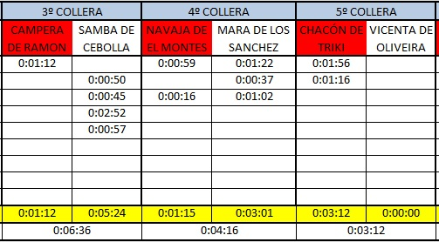

Y las estadísticas globales del nacional hasta el momento son las que se muestran a continuación:

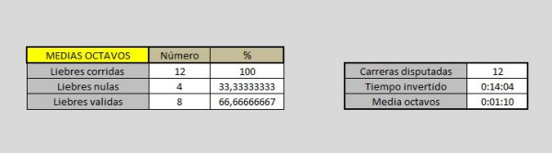

Por primera vez en la historia la FEG retransmitió en directo el Nacional, con comentarios de dos expertos en la materia galguera, D. Fernando Fernández-Figueroa y D. Oscar Hernández Zarzuelo, que mantuvieron la atención del espectador en las más de ocho horas que duró la retransmisión en directo. Hasta 61.000 personas siguieron en algún momento los octavos de final, lo que es un récord absoluto en el mundo del galgo.
Si quieres ver la retransmisión de nuevo, pincha en el enlace…
El día concluyó con el sol en el horizonte, acabando en una sola jornada los octavos de final.
Como no podía ser de otra manera los cargos técnicos de la Federación desarrollaron un trabajo excepcional, estando en todo momento a la altura que se le exige a un Nacional.

